ГУАП

КАФЕДРА № 41

ОТЧЕТ   
ЗАЩИЩЕН С ОЦЕНКОЙ

ПРЕПОДАВАТЕЛЬ

|  |  |  |  |  |
| --- | --- | --- | --- | --- |
| Старший преподаватель |  |  |  | Н.В. Апанасенко |
| должность, уч. степень, звание |  | подпись, дата |  | инициалы, фамилия |

|  |
| --- |
| ОТЧЕТ О ЛАБОРАТОРНОЙ РАБОТЕ №2 |
| АНАЛИЗ РАБОТЫ ЭЛЕМЕНТАРНОЙ СИСТЕМЫ МНОЖЕСТВЕННОГО ДОСТУПА НА ОСНОВЕ АППАРАТА МАРКОВСКИХ ПРОЦЕССОВ |
| по курсу: ИНФОРМАЦИОННЫЕ СИСТЕМЫ, СЕТИ И ТЕЛЕКОММУНИКАЦИИ |
|  |
|  |

РАБОТУ ВЫПОЛНИЛ

|  |  |  |  |  |  |
| --- | --- | --- | --- | --- | --- |
| СТУДЕНТ ГР. № | 4217 |  |  |  | Д.М. Никитин |
|  |  |  | подпись, дата |  | инициалы, фамилия |

Санкт-Петербург 2024

1. **Цель работы:** анализ элементарной системы множественного доступа. Оценка среднего количества абонентов, находящихся в системе.
2. **Краткая теоретическая информация:**

Для анализа элементарной системы множественного доступа воспользуемся аппаратом Марковских процессов с дискретным временем и состоянием. Опишем количество абонентов, имеющих сообщения для передачи Марковской цепью переходных состояний. Каждое состояние обозначает количество активных (имеющих сообщения для передачи) абонентов в системе (см. рисунок 1).



Рисунок 1 – Марковская цепь для модели случайного множественного доступа

Опишем вероятности переходов из одного состояния в другое:

1. **Вероятность перехода из состояния «ноль» в произвольное состояние *j*.**

Переход из состояния 0 в состояние *j* может произойти, только когда количество АБ, у которых появилось сообщение будет равно *j*, то есть . Так как  распределено по закону Пуассона получаем:



1. **Вероятность перехода из *i*-го состояния в *i*-**1**.**

Событие перехода из состояния *i* в состояние *i*-1 означает, что новых АБ не появилось, и один АБ передал сообщение. То есть  и :



Вероятность «успеха» (один АБ передавал, остальные не передавали), определяется как:



Вероятность отсутствия новых АБ определяется как:



1. **Вероятность остаться в состоянии *i*.**

Переход из состояния *i* в *i*. может произойти в случае, если один АБ передал сообщение, и один новый АБ появился, или если новых АБ не было, и ни один не передал:



Вероятность того, что ни один АБ не передал сообщение определяется как:



1. **Вероятность перехода из состояния *i* в состояние *j*.**

Переход из состояния *i* в *j* может произойти в случае, если один АБ передал сообщение и появились (*j*-*i*+1) АБ-ов, или если ни один не передал сообщение и появились (*j*-*i*) АБ-ов. Вероятность данного события определяется как:



Если вероятность передачи активными АБ - *p* является константой, то есть не зависит ни от количества активных АБ в текущем слоте, ни от интенсивности появления активных АБ, то такая система является неустойчивой (количество абонентов, у которых имеется сообщения для передачи неограниченно возрастает при  ).

Используя описанные выше вероятности переходов из одного состояния в другое, можно сформировать систему усеченных линейных уравнений, для фиксированного значения :





Решая данную систему усеченных линейных алгебраических уравнений (количество уравнений *K*), для фиксированного , получим вектор стационарного распределения, каждое из значений  означает вероятность того, что в системе находится *i* абонентов.

Тогда оценить среднее количество абонентов, находящихся в системе множественного доступа можно как:

,

где .

1. **Графики зависимости количества абонентов, находящихся в системе от интенсивности входного потока при K = [10, 50, 100, 1000] и код использованной программы:**

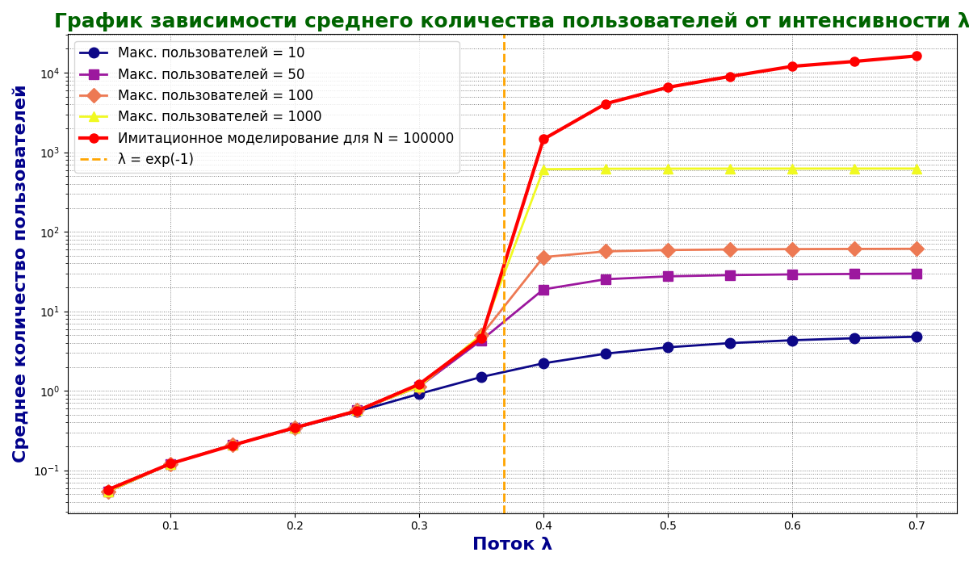

Рисунок 2 – Графики зависимости количества абонентов, находящихся в системе от интенсивности входного потока при K = [10, 50, 100, 1000]

import math  
import numpy as np  
import matplotlib.pyplot as plt  
from functools import lru_cache  
from scipy.special import factorial  
  
  
class ProbabilityModel:  
 def __init__(self, lambda_val):  
 self.lambda_val = lambda_val  
  
 @lru_cache(maxsize=None)  
 def calculate_probability(self, i):  
 if i == 1:  
 return 1  
 if i <= 0:  
 return 0  
 return (1 - 1 / i) ** (i - 1)  
  
 @lru_cache(maxsize=None)  
 def poisson_distribution(self, j):  
 if j < 0:  
 return 0  
 if j == 0:  
 return math.exp(-self.lambda_val)  
 return (self.lambda_val ** j) * math.exp(-self.lambda_val) / factorial(j)  
  
 @lru_cache(maxsize=None)  
 def probability_to_zero(self, j):  
 return self.poisson_distribution(j)  
  
 @lru_cache(maxsize=None)  
 def probability_from_i_to_0(self, i):  
 if i < 1:  
 return 0  
 return self.calculate_probability(i) * self.poisson_distribution(0)  
  
 @lru_cache(maxsize=None)  
 def probability_to_stay(self, i):  
 return (1 - self.calculate_probability(i)) * self.poisson_distribution(0) + self.calculate_probability(i) * self.poisson_distribution(1)  
  
 @lru_cache(maxsize=None)  
 def probability_from_i_to_j(self, i, j):  
 if j < i:  
 return 0  
 return self.calculate_probability(i) * self.poisson_distribution(j - i + 1) + (1 - self.calculate_probability(i)) * self.poisson_distribution(j - i)  
  
  
def process_data(lambda_val, slot_count):  
 user_count = []  
 state = []  
 current_state = 0  
 for _ in range(slot_count):  
 poisson_val = np.random.poisson(lambda_val)  
 if current_state > 0:  
 transmission_prob = 1 / current_state  
 binomial_val = np.random.binomial(current_state, transmission_prob)  
 else:  
 binomial_val = 0  
 if binomial_val == 1:  
 current_state -= 1  
 elif binomial_val > 1:  
 pass  
 current_state += poisson_val  
 user_count.append(current_state)  
 state.append(1 if binomial_val == 1 else 0)  
 avg_users = np.mean(user_count)  
 avg_time = avg_users / lambda_val  
 avg_state = np.mean(state)  
 return avg_users, avg_time, avg_state  
  
  
def transition_matrix(lambda_val, max_users):  
 prob_model = ProbabilityModel(lambda_val)  
 matrix = np.zeros((max_users + 1, max_users + 1))  
 for i in range(max_users + 1):  
 for j in range(max_users + 1):  
 if i == 0:  
 matrix[i, j] = prob_model.probability_to_zero(j)  
 elif i == j:  
 matrix[i, j] = prob_model.probability_to_stay(i)  
 elif i < j:  
 matrix[i, j] = prob_model.probability_from_i_to_j(i, j)  
 elif i == j + 1:  
 matrix[i, j] = prob_model.probability_from_i_to_0(i)  
 else:  
 matrix[i, j] = 0  
  
 matrix_with_ones = np.vstack([matrix.T - np.eye(max_users + 1), np.ones(max_users + 1)])  
  
 coeffs = np.zeros(max_users + 2)  
 coeffs[-1] = 1  
  
 steady_state = np.linalg.lstsq(matrix_with_ones, coeffs, rcond=None)[0]  
 return steady_state  
  
  
def average_users_across_lambdas(lambda_values, max_users):  
 averages = []  
 for lambda_val in lambda_values:  
 steady_state = transition_matrix(lambda_val, max_users)  
 avg_users = np.dot(steady_state, np.arange(max_users + 1))  
 averages.append(avg_users)  
 return averages  
  
  
def plot_results(lambda_values, avg_results, max_users_values, simulation_results):  
 plt.figure(figsize=(12, 7))  
  
 colors = plt.cm.plasma(np.linspace(0, 1, len(max_users_values)))  
 markers = ['o', 's', 'D', '^', 'v']  
  
 for idx, max_users in enumerate(max_users_values):  
 plt.plot(lambda_values, avg_results[idx],  
 label=f"Макс. пользователей = {max_users}",  
 marker=markers[idx % len(markers)],  
 linestyle='-',  
 color=colors[idx],  
 markersize=9,  
 linewidth=2)  
  
 plt.plot(lambda_values, simulation_results,  
 label="Имитационное моделирование для N = 100000",  
 marker='o',  
 linestyle='-',  
 color='red',  
 markersize=8,  
 linewidth=3)  
  
 plt.xlabel("Поток λ", fontsize=16, fontweight='bold', color='darkblue')  
 plt.ylabel("Среднее количество пользователей", fontsize=16, fontweight='bold', color='darkblue')  
 plt.yscale("log")  
 plt.title("График зависимости среднего количества пользователей от интенсивности λ", fontsize=18, fontweight='bold', color='darkgreen')  
 plt.axvline(x=np.exp(-1), color='orange', linestyle='--', label='λ = exp(-1)', linewidth=2)  
 plt.legend(fontsize=12)  
 plt.grid(True, which='both', linestyle=':', linewidth=0.7, color='gray')  
 plt.tight_layout()  
 plt.savefig(f"lambda_plot.png")  
 plt.show()  
  
  
def main():  
 lambda_values = np.arange(0.05, 0.71, 0.05)  
 num_slots = 100000  
 simulation_results = []  
 for lambda_val in lambda_values:  
 avg_users, avg_time, avg_state = process_data(lambda_val, num_slots)  
 simulation_results.append(avg_users)  
  
 max_users_values = [10, 50, 100, 1000]  
 avg_results = []  
 for max_users in max_users_values:  
 averages = average_users_across_lambdas(lambda_values, max_users)  
 avg_results.append(averages)  
  
 print(f"{'Макс. пользователей':^25}{'λ (Интенсивность)':^20}{'Среднее количество пользователей':^30}")  
 print("-" * 77)  
 for i, max_users in enumerate(max_users_values):  
 for lambda_val, avg in zip(lambda_values, avg_results[i]):  
 print(f"{max_users:^25}{lambda_val:^20.2f}{avg:^30.4f}")  
 print()  
  
 plot_results(lambda_values, avg_results, max_users_values, simulation_results)  
  
  
if __name__ == "__main__":  
 main()

1. **Качественные и количественные выводы:**

**Качественные:**

С ростом интенсивности λ среднее количество пользователей сначала растёт медленно, но после некоторого критического значения λ наблюдается резкий рост. Для разных максимальных ограничений пользователей (10, 50, 100, 1000) среднее количество пользователей "насыщается" на разных уровнях. При ограничении максимального числа пользователей система достигает насыщения (плато) быстрее, чем в моделировании без жёстких ограничений. Чем меньше предельное количество пользователей (например, 10 или 50), тем более "устойчивым" остаётся рост среднего числа пользователей с увеличением λ. Ограничение пользователей позволяет системе "контролировать" нагрузку, и среднее количество пользователей перестаёт расти после насыщения.

Красная линия показывает имитационное моделирование для N=100000. Она растёт стремительно и в отсутствие ограничения пользователей продолжается выше, чем при фиксированных значениях максимального числа пользователей. Линия демонстрирует, что система становится нестабильной, так как среднее количество пользователей быстро растёт, если λ превышает критическое значение.

Для всех случаев при низкой интенсивности λ, среднее количество пользователей растёт почти линейно, так как система ещё не перегружена, и интенсивность поступления заявок пропорциональна количеству пользователей.

Для систем с ограниченным максимальным числом пользователей (10,50,100,1000) среднее число пользователей **достигает предела** и стабилизируется. Это происходит из-за **ограниченности ресурсов** — система не может обслуживать больше пользователей, чем её предел.

На графике вертикальной пунктирной линией оранжевого цвета выделена **точка перехода** (λ=e-1)**,** после которой начинается резкоеувеличение числа пользователей для имитационного моделирования.

**Количественные:**

При λ=e-1 происходит резкий рост среднего числа пользователей для моделирования без ограничения (красная линия).

При Макс. пользователей=10 среднее число пользователей стабилизируется около **10**. При Макс. пользователей=50 стабилизация происходит на уровне **50**. При Макс. пользователей=100 плато достигается около **100**. При Макс. пользователей=1000 среднее число пользователей стабилизируется на уровне **1000**.

Для N=100000 среднее количество пользователей при больших λ (близких к 1) достигает значений порядка **10000 и выше**, что на несколько порядков превышает ограничения в других сценариях.